ОЦЕНОЧНОЕ СРЕДСТВО
для оценки квалификации
Старший оператор хранилища отработанного ядерного топлива
(4 уровень квалификации)

2019 год
Состав оценочного средства
Раздел | Страница
1. Наименование квалификации и уровень квалификации | 3
2. Номер квалификации | 3
3. Профессиональный стандарт или квалификационные требования, установленные федеральными законами и иными нормативными правовыми актами Российской Федерации | 3
4. Вид профессиональной деятельности | 3
5. Спецификация заданий для теоретического этапа профессионального экзамена | 3
6. Спецификация заданий для практического этапа профессионального экзамена | 5
7. Материально-техническое обеспечение оценочных мероприятий | 5
8. Кадровое обеспечение оценочных мероприятий | 5
9. Требования безопасности к проведению оценочных мероприятий | 5
10. Задания для теоретического этапа профессионального экзамена | 6
11. Критерии оценки (ключи к заданиям), правила обработки результатов теоретического этапа профессионального экзамена и принятия решения о допуске (отказе в допуске) к практическому этапу профессионального экзамена | 16
12. Задания для практического этапа профессионального экзамена | 18
13. Правила обработки результатов профессионального экзамена и принятия решения о соответствии квалификации соискателя требованиям к квалификации | 20
14. Перечень нормативных правовых и иных документов, использованных при подготовке комплекта оценочных средств | 20

1. Наименование квалификации и уровень квалификации: Старший оператор хранилища отработанного ядерного топлива (4 уровень квалификации)

2. Номер квалификации: 24.00700.03

3. Профессиональный стандарт или квалификационные требования, установленные федеральными законами и иными нормативными правовыми актами Российской Федерации (далее - требования к квалификации):
Старший оператор хранилища отработтаного ядерного топлива, код 24.007
(наименование и код профессионального стандарта либо наименование и реквизиты документов, устанавливающих квалификационные требования)

4. Вид профессиональной деятельности:
Обеспечение безопасного ведения процессов хранения отработанного ядерного топлива (ОЯТ)
(по реестру профессиональных стандартов)

5. Спецификация заданий для теоретического этапа профессионального экзамена
Знания, умения в соответствии с требованиями к квалификации, на соответствие которым проводится оценка квалификации | Критерии оценки квалификации | Тип и N задания
1 | 2 | 3
К трудовой функции В/01.3
Знания
Правила строповки грузов | Испытуемый верно отвечает на вопросы в части упомянутых знаний | Задание с открытым ответом № 3
К трудовой функции В/02.3
Знания
Характеристика химических реагентов и фильтрующих материалов, правила их приемки и хранения | Испытуемый верно отвечает на вопросы в части упомянутых знаний | Задания с выбором ответа №56, 57.  Задания на установление последовательности №58, 59.
К трудовой функции В/03.3
Знания
Аппаратурно-технологические схемы на закрепленном участке, назначение, устройство, принцип действия и характеристика оборудования, правила его эксплуатации | Испытуемый верно отвечает на вопросы в части упомянутых знаний | Задания с выбором ответа №1, 2.
К трудовой функции В/04.3
Знания
Правила охраны труда, радиационной безопасности, ядерной безопасности, промышленной безопасности, установленные в производственных и административных помещениях | Испытуемый верно отвечает на вопросы в части упомянутых знаний | Задания с выбором ответа № 4, 5, 6, 9, 12, 16, 20, 23, 24, 25, 27, 29, 30, 31, 32, 33, 34, 35, 36, 37, 38, 39, 40, 41, 42, 43, 44, 45, 46, 48, 49, 50, 51, 60, 61, 62, 65.  Задания на установление соответствия № 19, 26, 28, 63, 64.  Задания с отрытым ответом № 7, 8, 10, 11, 17, 18, 47.
К трудовой функции С/01.4
Знания
Правила устройства и безопасной эксплуатации сосудов, работающих под давлением | Испытуемый верно отвечает на вопросы в части упомянутых знаний | Задания с выбором ответа № 13, 14, 15
К трудовой функции С/02.4
Знания
Противоаварийные мероприятия на закрепленном участке | Испытуемый верно отвечает на вопросы в части упомянутых знаний | Задания на установление последовательности № 52, 53, 54, 55
К трудовой функции С/03.4
Знания
Прием и сдача смены с полным анализом технологической ситуации | Испытуемый верно отвечает на вопросы в части упомянутых знаний | Задания на установление последовательности № 21, 22.
Общая информация по структуре заданий для теоретического этапа профессионального экзамена:
количество заданий с выбором ответа: 44
количество заданий с открытым ответом; 8
количество заданий на установление соответствия: – 5
количество заданий на установление последовательности: – 8
время выполнения заданий для теоретического этапа экзамена: 2 ч.
6. Спецификация заданий для практического этапа профессионального экзамена
Трудовые функции, трудовые действия, умения в соответствии с требованиями к квалификации, на соответствие которым проводится оценка квалификации | Критерии оценки квалификации | Тип и № задания
1 | 2 | 3
Трудовая функция В/03.3  Трудовые действия  Запуск и остановка оборудования, ведение технологического процесса, проверка состояния оборудования, коммуникаций - визуальная и по показаниям контрольно-измерительных приборов  Подготовка оборудования к осмотру и ремонту, прием оборудования после ремонта, контроль качества выполненных работ | Контроль выполнения всех условий для включения насоса.  Контроль критериев исправного состояния работающего насоса.  Контроль достаточности условий безопасного производства работ при выводе насоса в ремонт. | Описание приведено в п. 12
Трудовая функция В/04.3  Необходимые умения  Применять средства пожаротушения | Контроль выполнения всех действий необходимых для использования огнетушителя. | Описание приведено в п. 12

7. Материально-техническое обеспечение оценочных мероприятий:
а) материально-технические ресурсы для обеспечения теоретического этапа профессионального экзамена: учебная аудитория
б) материально-технические ресурсы для обеспечения практического этапа профессионального экзамена: макет центробежного насоса, огнетушитель воздушно-пенный, огнетушитель углекислотный.
8. Кадровое обеспечение оценочных мероприятий: комиссия из не менее, чем 3 человек, наличие высшего профильного (атомная энергетика) образования (все члены комиссии), опыт работы в атомной энергетике не менее 5 лет (все члены комиссии), опыт разработки или эксплуатации оборудования энергоблока того типа, на который сдаёт экзамен испытуемый – не менее 3 лет (не менее 2 членов комиссии).
9. Требования безопасности к проведению оценочных мероприятий: перед началом практического этапа профессионального экзамена провести инструктаж испытуемого по технике безопасности.
10. Задания для теоретического этапа профессионального экзамена
- На каком из рисунков изображена расходно-напорная характеристика центробежного насоса.
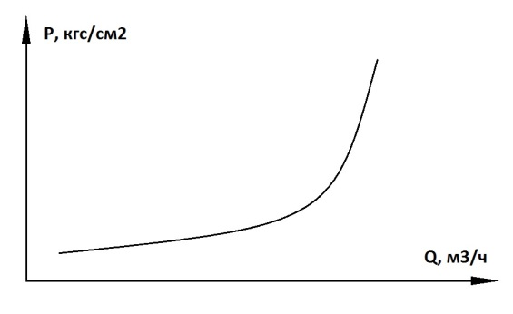  А) | 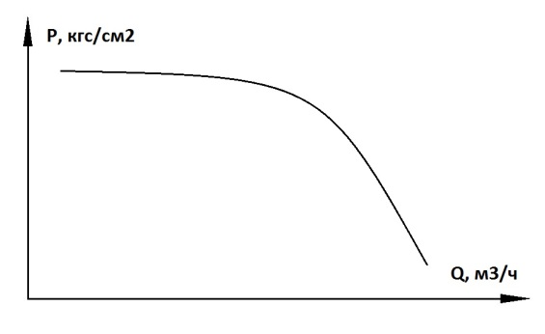  Б)
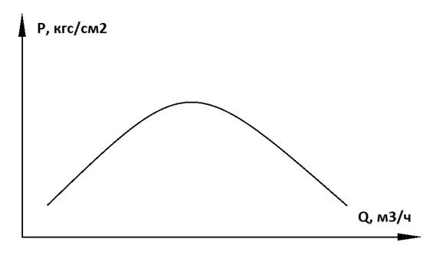  В) | 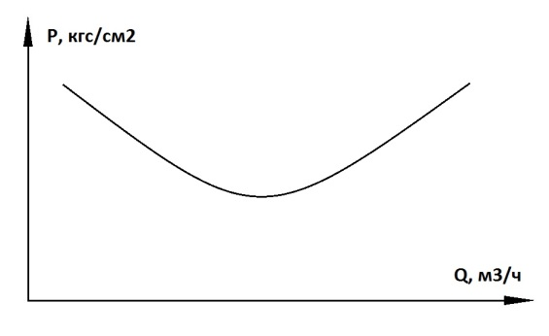  Г)
- На каком из рисунков изображена расходная характеристика задвижки.
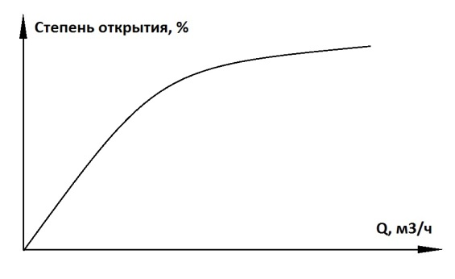  А) | 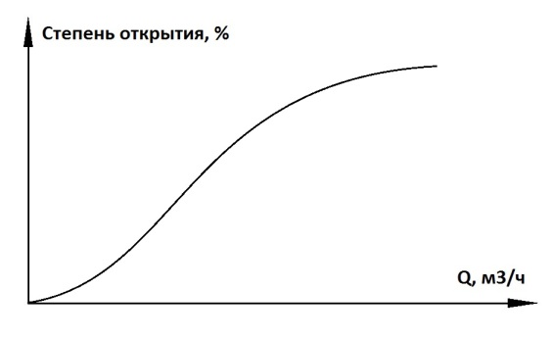  Б)
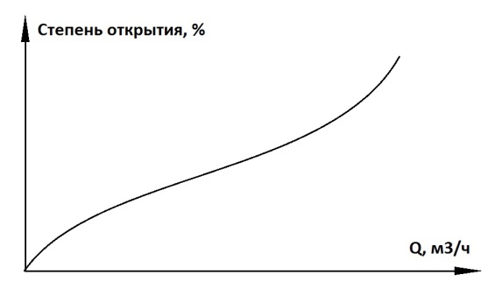  В) | 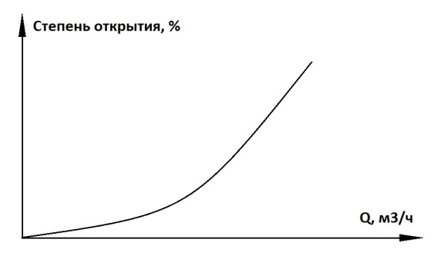  Г)
- При строповке груза, максимальный угол между стропами должен составлять не более … °.

- Какой основной документ, определяет безопасную эксплуатацию блока АЭС?
А) Проект АЭС.
Б) Отчет об углубленной оценке безопасности.
В) Технологический регламент.
Г) Инструкция по эксплуатации реакторной установки.

- Выберите правильные ответы. Что является границами между оборудованием и трубопроводами, принадлежащими к различным группам, согласно НП-089-15?
А) Запорная арматура.
Б) Заглушка.
В) Сварное соединение.
Г) Разъемное соединение.
Д) Проходка.
- Какое оборудование и трубопроводы должны быть оснащены предохранительными устройствами?
А) Оборудование и трубопроводы, относящиеся к группе А, согласно НП-089-15.
Б) Оборудование и трубопроводы, относящиеся к группе В, согласно НП-089-15.
В) Оборудование и трубопроводы, относящиеся к группе С, согласно НП-089-15.
Г) Оборудование и трубопроводы, давление в которых может превышать рабочее.
- Количество предохранительных устройств, их пропускная способность, давление открытия и давление закрытия определяются разработчиками проектов АЭУ (РУ) исходя из того, что давление в защищаемом оборудовании и трубопроводах с рабочим давлением более 0,3 МПа не должно превышать рабочее на … при срабатывании этих устройств.
- В оборудовании и трубопроводах с рабочим давлением не более 0,3 МПа превышение давления должно быть не более чем на ….
- Для чего в предохранительных устройствах должна быть предусмотрена возможность их блокировки?
А) Для проведения технического обслуживания.
Б) Для проведения ремонта.
В) Для исключения ложного срабатывания при неработоспособности предохранительного устройства.
Г) Для проведения испытаний давлением защищаемого оборудования и трубопроводов.
- Оборудование и трубопроводы с температурой наружной поверхности стенок выше … °С, расположенные в обслуживаемых помещениях, должные быть теплоизолированы.
- Оборудование и трубопроводы с температурой наружной поверхности стенок выше … °С, расположенные в не обслуживаемых помещениях, должные быть теплоизолированы.
- Какой класс точности должен иметь манометр, установленный на сосуде с рабочим давлением до 25 кгс/см² согласно НП-044-03.
А) Не ниже 1,0.
Б) Не ниже 1,5.
В) Не ниже 2,0.
Г) Не ниже 2,5.
- Какой класс точности должен иметь манометр, установленный на сосуде с рабочим давлением свыше 25 кгс/см² согласно НП-044-03.
А) Не ниже 1,0.
Б) Не ниже 1,5.
В) Не ниже 2,0.
Г) Не ниже 2,5.
- С какой периодичность должна производится поверка манометров согласно НП-044-03.
А) Не реже одного раза в 3 месяца.
Б) Не реже одного раза в 6 месяцев.
В) Не реже одного раза в 9 месяцев.
Г) Не реже одного раза в 12 месяцев.
- С какой периодичность должна производится проверка манометров контрольным манометром согласно НП-044-03.
А) Не реже одного раза в 3 месяца.
Б) Не реже одного раза в 6 месяцев.
В) Не реже одного раза в 9 месяцев.
Г) Не реже одного раза в 12 месяцев.
- В какие сроки проводится повторная проверка знаний работника, получившего при очередной проверке знаний по охране труда оценку «Проверку знаний не прошел».
А) Не позднее чем через две недели и не ранее одной недели с момента проверки знаний по охране труда.
Б) Не позднее чем через один месяц и не ранее двух недель с момента проверки знаний по охране труда.
В) Не позднее чем через два месяца и не ранее одного месяца с момента проверки знаний по охране труда.
Г) Не позднее чем через три месяца и не ранее двух месяцев с момента проверки знаний по охране труда.
- При движении поездов, маневровых составов, локомотивов следует заблаговременно отходить в безопасное место (на обочину или междупутье) на расстояние не менее чем … от крайнего рельса, по которому следует поезд или состав.
- Очистку светильников от пыли и замену перегоревших ламп накаливания, расположенных на высоте не более … допускается выполнять обученному персоналу, имеющему допуск к работе не ниже второй группы по электробезопасности.
- Сопоставьте виды контроля в области охраны труда и лиц, осуществляющих эти виды контроля.
А) Оперативный контроль | 1) выполняется руководителями, специалистами совместно с комитетами (комиссиями) по охране труда или уполномоченными (доверенными) лицами по охране труда.
Б) Административно-общественный контроль | 2) выполняется работником, руководителем работ, а также руководителями и специалистами структурных подразделений
В) Ведомственный контроль | 3) выполняется комиссией под руководством представителей эксплуатирующей организации
- Элементы оборудования и трубопроводов, расположенные на какой высоте, должны быть оборудованы стационарными площадками с ограждениями и лестницами или иметь быстро устанавливаемые лестницы, площадки?
А) Более 1,0 м.
Б) Более 1,5 м.
В) Более 2,0 м.
Г) Более 1,5 м.
- Установите последовательность действий при приеме смены.
А) Получить от сдающего смену сведения: о состоянии оборудования; об имевших место отклонениях от нормальных режимов, неполадках и мерах, принятых для их ликвидации; об изменениях, произведённых в его отсутствие; о возникших вновь не устранённых дефектах; о работах, выполняемых по нарядам и распоряжениям на момент приёма смены.
Б) Произвести обход оборудования и помещений.
В) Ознакомиться с режимом работы оборудования и систем своей зоны обслуживания по записям в оперативной документации с момента последнего своего дежурства.
Г) Доложить начальнику смены о результатах осмотра и режимах работы оборудования и, получив его разрешение, оформить факт приёма смены подписью в оперативном журнале.
Д) Оповестить персонал работающей смены о прибытии на дежурство и начале приёма смены.
Е) Проверить наличие необходимой документации, средств связи и имущества на своём рабочем месте.
- Установите последовательность действий при сдаче смены.
А) Принять решительные меры к нормализации режима работы обслуживаемого оборудования, а также привести в надлежащее состояние производственные помещения и рабочие места.
Б) За 30 минут до окончания смены закончить все переключения в технологических схемах и приостановить, если они не могут быть закончены, операции по пуску (останову) отдельных видов оборудования.
В) Проинформировать в устной форме принимающего дежурство о работах, выполняемых по нарядам-допускам или распоряжениям, обо всех изменениях и неполадках, происшедших за время отсутствия принимающего дежурство на работе, об оборудовании, за которым необходимо тщательное наблюдение или поддержание особого режима работы, обо всех распоряжениях или заданиях руководства цеха.
Г) Выполнить тщательный осмотр помещений и оборудования зоны обслуживания.
Д) Оформить факт сдачи смены подписью в оперативном журнале после подписи лица принимающего смену и доложить об этом начальнику смены.
Е) Произвести необходимые записи в оперативно-технической документации на своём рабочем месте.
- Какова минимальная высота ограждений лестниц и площадок для обслуживания оборудования.
А) 0,5 м.
Б) 1,0 м.
В) 1,5 м.
Г) 2,5 м.
- Каково минимальное расстояние от уровня площадки до верхнего перекрытия.
А) 1,0 м.
Б) 1,5 м.
В) 2,0 м.
Г) 2,5 м.
- При каком давлении, в исключительных случаях, допускается устранение протечки через фланцевые соединения согласно СТО 1.1.1.02.001.0673-2017
А) 4 кгс/см².
Б) 8 кгс/см².
В) 12 кгс/см².
Г) 16 кгс/см².
- Сопоставьте виды бланков наряда и работы, выполняемые по ним.
А) Наряд | выполнение работы на одном рабочем месте или выполнение однотипных работ на нескольких рабочих местах одной схемы присоединения тепломеханического оборудования
Б) Общий наряд | выполнение работ на отдельных узлах агрегата и его вспомогательном оборудовании, на отдельных рабочих местах или участках тепловой сети
В) Промежуточный наряд | выполнение работы в целом на агрегате, на нескольких рабочих местах или участках тепловой сети
- Назовите предел эффективной дозы облучения для персонала группы А.
А) 10мЗв в год в среднем за любые последовательные 5 лет, но не более 3мЗв в год.
Б) 20мЗв в год в среднем за любые последовательные 5 лет, но не более 5мЗв в год.
В) 30мЗв в год в среднем за любые последовательные 5 лет, но не более 7мЗв в год.
Г) 40мЗв в год в среднем за любые последовательные 5 лет, но не более 10мЗв в год.
- Укажите соответствие работников группам безопасности при проведении работ на высоте.
1 группа | мастера, бригадиры, руководители стажировки.
2 группа | работники ответственные за безопасную организацию и проведение работ на высоте.
3 группа | работники, допускаемые к работам в составе бригады.
- В помещениях какой категории не требуется применение дополнительных средств индивидуальной защиты?
А) Необслуживаемые помещения.
Б) Периодически обслуживаемые помещения.
В) Помещения постоянного пребывания персонала.
- На какой максимальный срок может быть выдан наряд-допуск на производство работ на высоте?
А) 5 дней.
Б) 10 дней.
В) 15 дней.
Г) 20 дней.
Д) 25 дней.
- В каком случае надлежит применять страховочную систему при работе с приставной лестницы согласно «Правилам по охране труда при работе на высоте»?
А) При работе с на высоте более 1,2 м
Б) При работе с на высоте более 1,8 м
В) При работе с на высоте более 2,0 м
Г) При работе с на высоте более 2,5 м
- На какую высоту необходимо приподнять груз для проверки правильности строповки, равномерности натяжения стропов, устойчивости грузоподъемного механизма и надежности действия тормоза согласно «Правилам по охране труда при работе на высоте».
А) Не более 200 мм.
Б) Не более 300 мм.
В) Не более 400 мм.
Г) Не более 500 мм.
- Какую группу по электробезопасности должны иметь работники из числа оперативного персонала, единолично обслуживающие электроустановки напряжением до 1000 В.
А) I группа.
Б) II группа.
В) III группа.
Г) IV группа.
- На какое расстояние допускается приближаться к находящимся под напряжением неогражденным токоведущим частям электроустановки напряжением до 1000 В.
А) Не нормируется (без прикосновения)
Б) 0,6 м.
В) 1,0 м.
Г) 1,5 м.
- Какие работы не относятся к пожароопасным?
А) Окрасочные работы.
Б) Работы с применением электронагревательных приборов.
В) Работы с клеями, мастиками, полимерными и другими горючими материалами.
Г) Огневые работы (резка металла, паяльные работы с применением паяльных ламп).
- В каких случаях работники, не обслуживающие электроустановки напряжением до 1000 В, могут допускаться в них для проведения осмотров?
А) После проведения целевого инструктажа.
Б) В сопровождении руководителя работ.
В) В сопровождении оперативного персонала, обслуживающего данную электроустановку, имеющего группу III по электробезопасности.
Г) В сопровождении оперативного персонала, обслуживающего данную электроустановку, имеющего группу IV по электробезопасности.
- С какой периодичностью должны проверяться наружные пожарные лестницы и ограждения крыш, согласно ППБ–АС–2011.
А) 1 раз в год
Б) 1 раз в 2 года
В) 1 раз в 3 года
Г) 1 раз в 4 года
Д) 1 раз в 5 лет.
- Для тушения каких возгораний предназначен углекислотный огнетушитель?
А) Для тушения электроустановок под напряжением до 1 кВ.
Б) Для тушения электроустановок под напряжением до 5 кВ.
В) Для тушения электроустановок под напряжением до 10 кВ.
Г) Для тушения электроустановок под напряжением до 15 кВ.
Д) Для тушения веществ, горение которых может происходить без доступа кислорода.
- Для тушения каких возгораний предназначен воздушно-пенный огнетушитель?
А) Для тушения электроустановок под напряжением до 3 кВ.
Б) Для тушения электроустановок под напряжением до 8 кВ.
В) Для тушения электроустановок под напряжением до 13 кВ.
Г) Для тушения электроустановок под напряжением до 18 кВ.
Д) Для тушения твердых материалов органического происхождения, горение которых сопровождается тлением.
- Какие средства пожаротушения запрещается использовать в хранилищах ядерного топлива.
А) Средства, применение которых может снизить концентрацию кислорода в помещении.
Б) Средства, применение которых может повысить значение эффективного коэффициента размножения нейтронов.
В) Средства, применение которых может привести к выходу из строя электрооборудования.
Г) Песок.
Д) Кошма.

11. Критерии оценки (ключи к заданиям), правила обработки результатов теоретического этапа профессионального экзамена и принятия решения о допуске (отказе в допуске) к практическому этапу профессионального экзамена:

11.3. Допуск к практическому этапу профессионального экзамена

Теоретический этап профессионального экзамена считается пройденным, если испытуемый набрал не менее 75% от максимального количества баллов (49 из 65).
Испытуемый допускается к практическому этапу профессионального экзамена при условии, что пройден теоретический этап.

12. Задания для практического этапа профессионального экзамена:
а) задание на выполнение трудовых функций, трудовых действий в реальных или модельных условиях:
трудовая функция В/03.3 Эксплуатация и контроль работы оборудования «мокрого» хранилища ОЯТ
трудовое действие (действия): не выделяются особо;
(заполняется, если предусмотрена оценка трудовых действий)
задание:
1. выполнить осмотр центробежного насоса, по выбору экзаменатора, в одном из следующих состояний: в резерве (на предмет готовности к включению), в работе (на предмет исправности), в ремонте (на предмет выполнения условий безопасного производства работ);
(формулировка задания)
условия выполнения задания: экзаменуемый выполняет все действия на макете центробежного насоса;
место выполнения задания: учебно-тренировочное подразделение атомной станции;
максимальное время выполнения задания: 1 ч.;

критерии оценки:
Практический этап экзамена считается пройденным, если испытуемый верно показал и определил состояние 80% следующих объектов контроля.
Для состояния «в резерве»:
- подключение кабеля к электродвигателю
- наличие заземления
- наличие защитного кожуха
- открытое положение арматуры на всасе насоса
- протечка среды через уплотнения
- исправность манометра на напоре насоса
- наличие среды в корпусе насоса
Для состояния «в работе»:
- отсутствие посторонних шумов
- наличие заземления
- наличие защитного кожуха
- протечка среды через уплотнения
- давление на напоре насоса
- контрольное воздухоудаление из корпуса насоса
Для состояния «в ремонте»:
- закрытое положение арматуры на всасе насоса
- закрытое положение арматуры на напоре насоса
- открытое положение арматуры на линии дренажа
- открытое положение арматуры на линии воздухоудаления
- отключение кабеля от электродвигателя
- наличие знаков «не открывать работают люди» на закрытой арматуре
- наличие знаков «не закрывать работают люди» на открытой арматуре
- наличие знака «работать здесь»
трудовая функция В/04.3 Обеспечение безопасного проведения всех технологических процессов «мокрого» хранения ОЯТ;
трудовое действие (действия): не выделяются особо;
(заполняется, если предусмотрена оценка трудовых действий)

13. Правила обработки результатов профессионального экзамена и принятия решения о соответствии квалификации соискателя требованиям к квалификации: старший оператор хранилища отработанного ядерного топлива
Положительное решение о соответствии квалификации соискателя требованиям к квалификации «Старший оператор хранилища отработанного ядерного топлива»
принимается при
успешном прохождении теоретического и практического этапов профессионального экзамена.

14. Перечень нормативных правовых и иных документов, использованных при подготовке комплекта оценочных средств:

- Приказ Минтруда России от 07.04.2014 N 211н "Об утверждении профессионального стандарта «Оператор хранилища жидких радиоактивных отходов» (Зарегистрировано в Минюсте России 27.05.2014 N 32445);
- Профессиональный стандарт «Оператор хранилища отработанного ядерного топлива»;
- НП-001-15 Общие положения обеспечения безопасности атомных станций;
- НП-061-05 Правила безопасности при хранении и транспортировании ядерного топлива на объектах использования атомной энергии.
- НП-089-15 Правила устройства и безопасной эксплуатации оборудования и трубопроводов атомных энергетических установок;
- НП–044–03 Правила устройства и безопасной эксплуатации сосудов, работающих под давлением, для объектов использования атомной энергии;
- НП–045–03 Правила устройства и безопасной эксплуатации трубопроводов пара и горячей воды для объектов использования атомной энергии;
- НП-019-15 Сбор, переработка, хранение и кондиционирование жидких радиоактивных отходов. Требования безопасности;
- СП 2.6.1. 28-2000 Правила радиационной безопасности при эксплуатации атомных станций (ПРБ АС-99);
- СанПиН 2.6.1.2523-09 Нормы радиационной безопасности НРБ-99/2009;
- СТО 1.1.1.02.001.0673-2017 Правила охраны труда при эксплуатации тепломеханического оборудования и тепловых сетей атомных станций ФГУП концерн Росэнергоатом;
- ППБ–АС–2011 Правила пожарной безопасности при эксплуатации атомных станций;
- РД ЭО 0176-2000. Правила организации работы с персоналом на атомных станциях концерна «Росэнергоатом» (ПОРП-2000).

